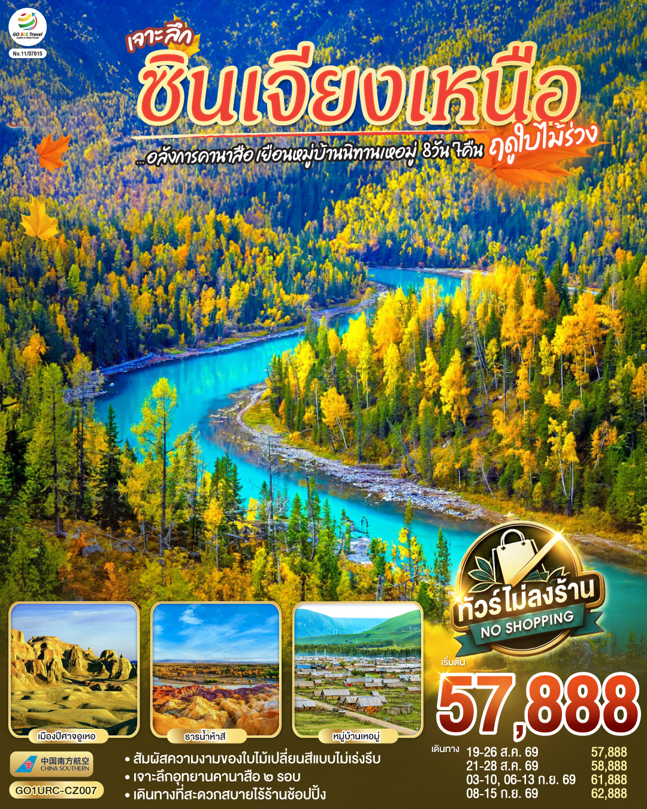
เจาะลึกซินเจียงเหนือ อลังการคานาสือ เยือนหมู่บ้านนิทานเหอมู่
8 วัน 7 คืน โดยการบิน ไชน่า เซาเทิร์น (CZ)
 | โปรแกรมเดินทาง | เช้า | เที่ยง | ค่ำ | โรงแรมที่พัก
1 | กรุงเทพฯ(สนามบินสุวรรณภูมิ) - กวางเจา (สนามบินไป๋หยุน) (CZ362 : 08.20-12.10) – อูลู่มู่ฉี (สนามบินเทียนซาน) (CZ6892 : 15.15-20.50) |  |  |  | HILTON GARDEN INN HOTEL  หรือเทียบเท่าระดับ 4 ดาว  ** มาตรฐานประเทศจีน **
2 | สวนนิเวศโบราณซินเจียง - ผ่านชมทะเลทรายกู่เอ๋อปานถง - เบอร์จิ้น | 🍽 | 🍽 | 🍽 | BURQIN SUTONG HOLIDAY HOTEL  หรือเทียบเท่าระดับ 4 ดาว  ** มาตรฐานประเทศจีน **
3 | เบอร์จิ้น – อุทยานคานาสือ (รอบที่ 1) - ศาลาชมปลา - ทางเดินต้นสน | 🍽 | 🍽 | 🍽 | KANAS HONGFU ECO  RESORT HOTEL  หรือเทียบเท่าระดับ 4 ดาว  ** มาตรฐานประเทศจีน **
4 | บ้านชาวเผ่าทูวา - ทะเลสาบเทวดา – ทะเลสาบวงพระจันทร์ - ทะเลสาบมังกรหลับ | 🍽 | 🍽 | 🍽 | KANAS HONGFU ECO  RESORT HOTEL  หรือเทียบเท่าระดับ 4 ดาว  ** มาตรฐานประเทศจีน **
5 | หมู่บ้านเหอมู่ - จุดชมวิวฮาเติน - ธารน้ำห้าสี - เบอร์จิ้น | 🍽 | 🍽 | 🍽 | BURQIN SUTONG HOLIDAY HOTEL  หรือเทียบเท่าระดับ 4 ดาว  ** มาตรฐานประเทศจีน **
6 | เมืองปีศาจอูเหอ – ผ่านชมบ่อน้ำมันร้อยลี้ – ขุยถุน | 🍽 | 🍽 | 🍽 | KUYTUN HAMPTON BY HILTON HOTEL  หรือเทียบเท่าระดับ 4 ดาว  ** มาตรฐานประเทศจีน **
7 | แกรนด์แคนยอนตู๋ซานจื่อ - อูลูมู่ฉี – ตลาดต้าปาจา | 🍽 | 🍽 | 🍽 | HILTON GARDEN INN HOTEL  หรือเทียบเท่าระดับ 4 ดาว  ** มาตรฐานประเทศจีน **
8 | อูลู่มู่ฉี (สนามบินเทียนซาน) – กวางเจา (สนามบินไป๋หยุน) (CZ6883 : 12.45 - 17.50) – กรุงเทพ (สุวรรณภูมิ) (CZ361 : 20.20 - 22.30) | 🍽

วันเดินทาง | ผู้ใหญ่พัก 2-3 ท่าน  ท่านละ | พักเดี่ยว  เพิ่มท่านละ
19 – 26 ส.ค. 69 | 57,888. - | 10,000. -
21 – 28 ส.ค. 69 | 58,888. - | 10,000. -
03 – 10 ก.ย. 69 | 61,888. - | 10,000. -
06 – 13 ก.ย. 69 | 61,888. - | 10,000. -
08 – 15 ก.ย. 69 | 62,888. - | 10,000. -
ราคาทัวร์ข้างต้นยังไม่รวมค่าทิปมัคคุเทศน์ท้องถิ่นและคนขับรถ 2,500 บาท/ท่าน/ทริป
เนื่องจากมีไฟลท์บินภายใน ขอสงวนสิทธิ์ในการไม่รับจอยแลนด์

วันที่หนึ่ง | กรุงเทพฯ(สนามบินสุวรรณภูมิ) - กวางเจา (สนามบินไป๋หยุน) (CZ362 : 08.20-12.10) – อูลู่มู่ฉี (สนามบินเทียนซาน) (CZ6892 : 15.15-20.50)
05.00 น. | พร้อมกันที่ ท่าอากาศยานสุวรรณภูมิ อาคารผู้โดยสารระหว่างประเทศ เคาน์เตอร์สายการบิน ไชน่า เซาเทิร์น แอร์ไลน์ (CZ) โดยมีเจ้าหน้าที่บริษัทคอยให้การต้อนรับและอำนวยความสะดวกตรวจเช็คสัมภาระและเอกสารการเดินทางให้กับทุกท่าน รวมน้ำหนักกระเป๋าสำหรับโหลดใต้เครื่อง 23 กิโลกรัม โดยจำกัดที่ท่านละ 1 ใบ สัมภาระของท่านจะทำการเช็คทรู (Check-through) ส่งตรงไปยังสนามบินปลายทาง ณ เมืองอูลูมู่ฉี
08.20 น. | ออกเดินทางจาก ท่าอากาศยานสุวรรณภูมิ สู่ สนามบินไป๋หยุน นครกว่างโจว โดย สายการบิน ไชน่า เซาเทิร์น (CZ) เที่ยวบินที่ CZ362  มีบริการอาหารบนเครื่อง (รูปแบบอาหารอาจปรับเปลี่ยนเป็น อาหารร้อน หรือ Snack Box ได้ตามนโยบายของสายการบินในเที่ยวบินนั้นๆ โดยไม่อาจแจ้งให้ทราบล่วงหน้า)
12.10 น. | เดินทางถึงสนามบิน นครกว่างโจว มณฑลกว่างตง นำท่านผ่านขั้นตอนตรวจคนเข้าเมือง จากนั้นพักผ่อนภายในสนามบินเพื่อรอต่อเครื่อง
15.15 น. | ออกเดินทางจาก สนามบินไป๋หยุน สู่ สนามบินเทียนซาน เมืองอูลู่มู่ฉี มณฑลซินเจียง โดยสายการบิน ไชน่า เซาเทิร์น (CZ) เที่ยวบินที่ CZ6892  มีบริการอาหารบนเครื่อง (รูปแบบอาหารอาจปรับเปลี่ยนเป็น อาหารร้อน หรือ Snack Box ได้ตามนโยบายของสายการบินในเที่ยวบินนั้นๆ โดยไม่อาจแจ้งให้ทราบล่วงหน้า)
20.50 น. | เดินทางถึง สนามบินอูลูมู่ฉี เทียนซาน นครสีทองตำตามนานแห่งราชวงศ์ฮั่น ซึ่งมีความสำคัญรองมาจากเมืองซีอานเท่านั้นเอง ทำหน้าที่เป็นประตูสู่เส้นทางสายไหม เชื่อมดินแดนตะวันตกและตะวันออกของจีน มีประวัติศาสตร์ยาวนานนับสองพันปี จากนั้นนำท่านรับสัมภาระแล้วออกเดินทางเข้าสู่ที่พัก
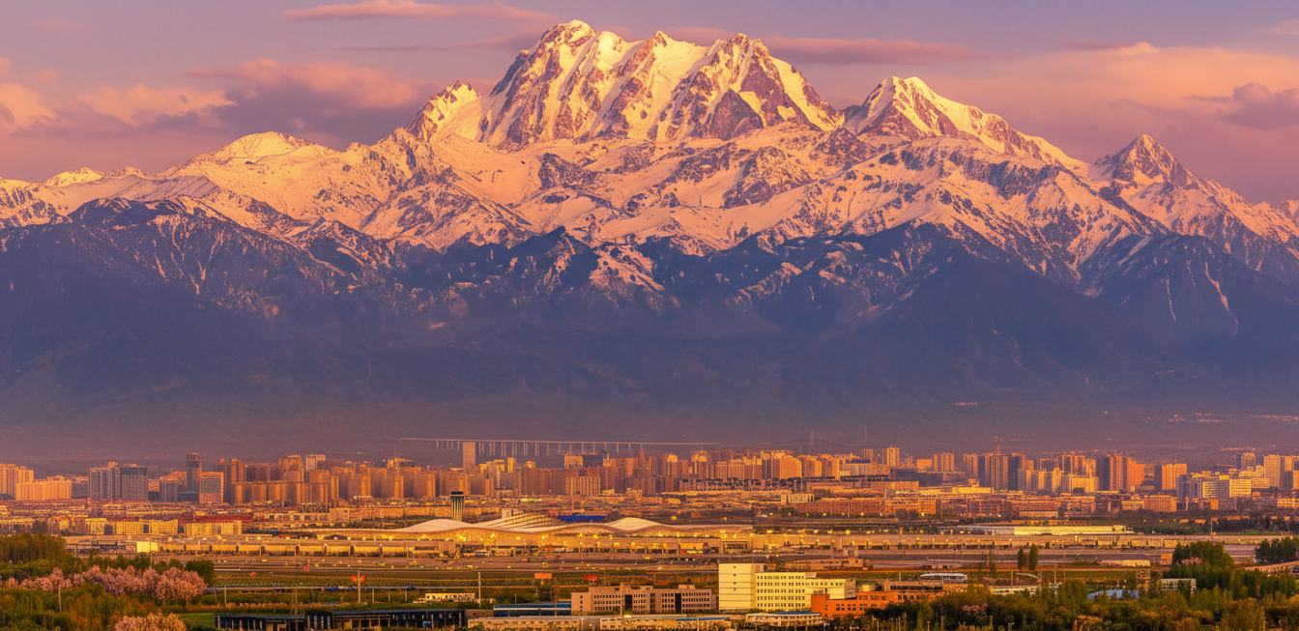
 | สมควรแก่เวลานำท่านเข้าสู่ที่พัก
ที่พัก | HILTON GARDEN INN HOTEL หรือเทียบเท่าระดับ 4 ดาว (มาตรฐานประเทศจีน)
วันที่สอง | สวนนิเวศโบราณซินเจียง - ผ่านชมทะเลทรายกู่เอ๋อปานถง - เบอร์จิ้น
เช้า | รับประทานอาหารเช้า ณ ห้องอาหารของโรงแรม (มื้อที่ 1)
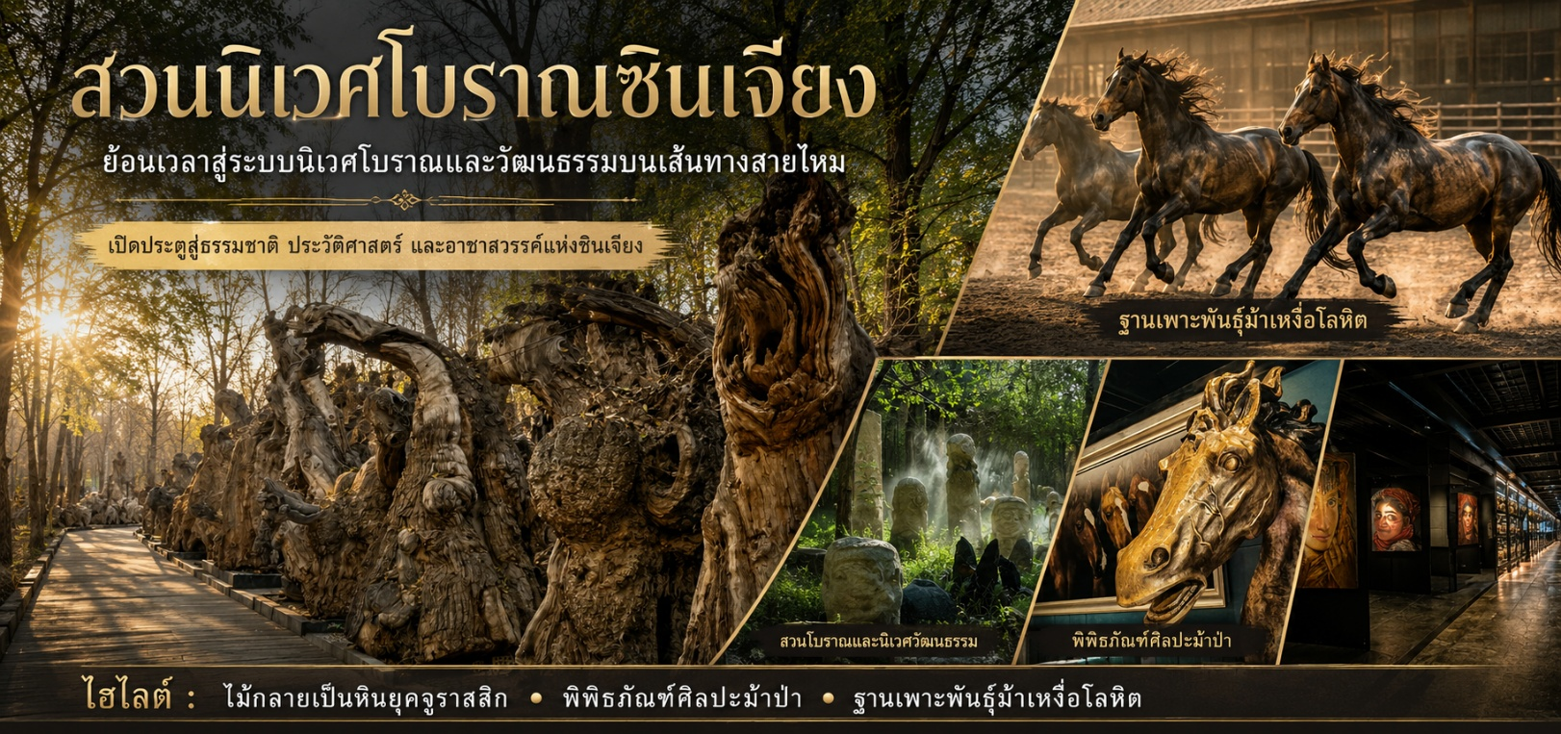
นำท่านสู่ สวนนิเวศโบราณซินเจียง เดินทางย้อนเวลานับร้อยล้านปี ที่ซ่อนตัวอย่างสง่างามบนเขาหลี่หยู ที่นี่เป็นเสมือนประตูบานใหญ่ที่ต้อนรับนักเดินทางให้เข้ามาสัมผัสความยิ่งใหญ่ของระบบนิเวศประวัติศาสตร์และวัฒนธรรมบนเส้นทางสายไหมโบราณ ก่อนที่ทุกคนจะเดินทางไปผจญภัยในผืนป่าและขุนเขาอันกว้างใหญ่ ภายในอุทยานฯ แห่งนี้ประกอบด้วย 3 ไฮไลต์สำคัญที่ไม่ควรพลาด ได้แก่
ฐานอนุรักษ์ไม้กลายเป็นหินยุคจูราสสิก แหล่งสะสมฟอสซิลไม้กลายเป็นหินที่ใหญ่ที่สุดในประเทศจีน ซึ่งมีอายุเก่าแก่ย้อนไปถึง 130–195 ล้านปี. ฟอสซิลไม้บางต้นมีความยาวถึง 56 เมตร ซึ่งยาวกว่าสถิติโลกเดิมในอุทยานแห่งชาติเยลโลว์สโตนเสียอีก. นอกจากนี้ยังมีต้นสนโบราณพันปีและรูปสลักหินทุ่งหญ้า อันเป็นเอกลักษณ์ของชนเผ่าโบราณให้ได้ศึกษา พิพิธภัณฑ์ศิลปะม้าป่า พื้นที่จัดแสดงผลงานศิลปะที่เชื่อมโยงภาพวาดม้าศึกอันเลื่องชื่อของจิตรกรเอก ทั้งยังเป็นสถานที่เก็บรวบรวมภาพวาดสีน้ำมันอันทรงคุณค่ากว่า 600 ชิ้น จากฝีมือของศิลปินชื่อดังทั้งในและต่างประเทศ ตัวอาคารได้รับการออกแบบในสไตล์เมทัลลิกอินดัสเทรียลที่ทันสมัยและโฉบเฉี่ยว ภายในจัดแสดงผลงานศิลปะที่บอกเล่าเรื่องราวของทิวทัศน์ธรรมชาติอันยิ่งใหญ่ของซินเจียง วิถีชีวิตของผู้คนบนเส้นทางสายไหม และที่ขาดไม่ได้คือ "ม้า" สัตว์คู่กายของชาวทุ่งหญ้าที่สะท้อนถึงพลังและความเป็นอิสระได้อย่างทรงพลัง ฐานเพาะพันธุ์ม้าเหงื่อโลหิต หรือ ม้าเซ็กเทาว์ แหล่งเพาะพันธุ์และจัดแสดงม้าสายพันธุ์ "อัคฮัล-เตเก" หรือ "ม้าเหงื่อโลหิต" ที่ใหญ่ที่สุดในประเทศจีน ม้าเหงื่อโลหิต หรือที่คนจีนรู้จักในนาม "ฮั่นเสวี่ยเป่าหม่า" คือสายพันธุ์ม้าในตำนานที่จักรพรรดิฮั่นอู่ตี้แห่งราชวงศ์ฮั่นเคยส่งกองทัพออกเดินทางไปเสาะหาถึงดินแดนตะวันตกเมื่อกว่า 2,000 ปีก่อน ด้วยท่วงท่าอันสง่างาม ขนที่เปล่งประกายราวกับโลหะยามต้องแสงแดด พละกำลัง และความอึดอันน่าทึ่ง ที่นี่คุณจะได้ชื่นชมความงามของสิ่งมีชีวิตที่เปรียบเสมือน "อาชาสวรรค์"
กลางวัน | รับประทานอาหารกลางวัน ณ ภัตตาคาร (มื้อที่ 2)
บ่าย | นำท่านเดินทางสู่ เบอร์จิ้น (ระยะทาง 524 ก.ม. ใช้เวลาเดินประมาณ 7 ชั่วโมง) ประตูสู่เทพนิยายแห่งซินเจียงเหนือ จุดพักพิงสุดท้ายก่อนที่ก้าวเข้าสู่ดินแดนมหัศจรรย์ของคานาสือ เมืองที่มีชีวิตชีวาด้วยการผสมผสานทางวัฒนธรรมอย่างลงตัว และถูกโอบกอดไว้ด้วยธรรมชาติอันยิ่งใหญ่ เสน่ห์แรกที่ทำให้ทุกคนตกหลุมรักเบอร์จิ้น คือสถาปัตยกรรมที่ได้รับอิทธิพลจากรัสเซีย จนได้รับการขนานนามว่าเป็น "เมืองเทพนิยาย" อาคารบ้านเรือนมีสีสันสดใส หลังคาทรงแหลมแปลกตา ทำให้รู้สึกราวกับหลุดเข้าไปอยู่ในโลกนิทาน แต่หัวใจที่แท้จริงของเมืองนี้คือแม่น้ำเออร์ทีช สายน้ำเพียงแห่งเดียวในประเทศจีนที่ไหลลงสู่มหาสมุทรอาร์กติก แม่น้ำสายนี้ไม่เพียงหล่อเลี้ยงชีวิตผู้คน แต่ยังมอบทัศนียภาพอันงดงามและเป็นแหล่งของปลาน้ำเย็นเลิศรสที่กลายเป็นสัญลักษณ์ของเมือง
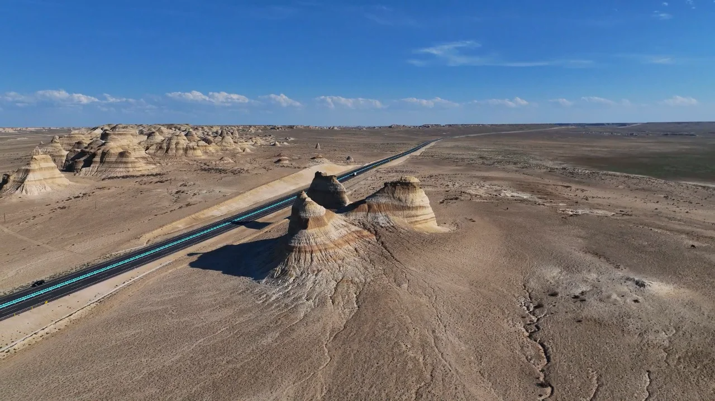
ระหว่างทางผ่านชม ทะเลทรายกูร์บันทุงกูต หรือทะเลทรายกู่เอ๋อปานถง ณ ใจกลางแอ่งที่ราบจุงการ์ ทางตอนเหนือของซินเจียง ทอดตัวเป็นผืนทรายอันกว้างใหญ่ไพศาล นี่คือทะเลทรายที่ใหญ่เป็นอันดับสองของจีน แต่กลับมีเอกลักษณ์ไม่เหมือนใคร แทนที่จะเป็นเนินทรายแห้งแล้งเวิ้งว้าง ที่นี่กลับเป็นทะเลทรายกึ่งแห้งแล้งที่ใหญ่ที่สุดของประเทศ ซึ่งหมายความว่าในช่วงเวลาที่เหมาะสม ผืนทรายแห่งนี้จะถูกแต่งแต้มด้วยสีเขียวของพืชพรรณที่ทนทานและดอกไม้ป่าที่เบ่งบานหลังหิมะในฤดูหนาวละลาย ก่อให้เกิดภาพ "โอเอซิสกลางทะเลทราย" ที่น่าตื่นตาตื่นใจ การเดินทางข้ามผ่านดินแดนแห่งนี้จึงไม่ใช่แค่การเผชิญหน้ากับความว่างเปล่า แต่คือการค้นพบชีวิตที่ซ่อนอยู่ภายใต้ความเงียบสงบอันกว้างใหญ่ ทั้งสองข้างทางยังเป็นที่ตั้งของ เขตอนุรักษ์ธรรมชาติสัตว์คาราไมลี ดินแดนแห่งความเวิ้งว้างอันเปี่ยมด้วยมนต์ขลัง ที่ซึ่งผืนดินสีดำ (ความหมายของ "คาราไมลี" ในภาษาคาซัค) ทอดตัวสุดลูกหูลูกตา ที่นี่คือบ้านและปราการด่านสุดท้ายของสัตว์ป่าหายากนานาชนิด โดยเฉพาะม้าป่า หรือ ม้าพจีวาสกี บรรพบุรุษของม้าสายพันธุ์ปัจจุบันที่เคยเชื่อว่าสูญพันธุ์ไปแล้วจากธรรมชาติ การเดินทางผ่านที่นี่เปรียบเสมือนการย้อนเวลากลับไปสู่โลกยุคดึกดำบรรพ์ ที่ซึ่งธรรมชาติยังคงยิ่งใหญ่และสัตว์ป่ายังคงเป็นเจ้าของดินแดน
⚠️ หมายเหตุสำคัญเพื่อการอนุรักษ์และความปลอดภัย: เนื่องจากพื้นที่ตลอดสองข้างทางเป็นเขตทะเลทรายลึกและเป็น "เขตอนุรักษ์พันธุ์สัตว์ป่าคุ้มครองระดับชาติ" ทางการจีนจึงมีกฎหมายควบคุมพื้นที่นี้อย่างเด็ดขาด ห้ามมิให้ยานพาหนะจอดเทียบข้างทาง หรืออนุญาตให้นักท่องเที่ยวลงไปถ่ายรูปโดยเด็ดขาด ทั้งนี้ ไม่ใช่เพียงเพื่อความปลอดภัยของตัวท่านจากสภาพภูมิประเทศที่คาดเดาไม่ได้ แต่เพื่อป้องกันไม่ให้เสียงและกลิ่นแปลกปลอมจากมนุษย์เข้าไปรบกวนวิถีชีวิตหรือสร้างความตื่นตระหนกให้กับม้าป่าและสัตว์หายากที่กำลังใช้ชีวิตตามธรรมชาติ
ค่ำ | รับประทานอาหารค่ำ ณ ภัตตาคาร (มื้อที่ 3)
 | สมควรแก่เวลานำท่านเข้าสู่ที่พัก
ที่พัก | BURQIN SUTONG HOLIDAY HOTEL หรือเทียบเท่าระดับ 4 ดาว (มาตรฐานประเทศจีน)
วันที่สาม | เบอร์จิ้น – อุทยานคานาสือ (รอบที่ 1) - ศาลาชมปลา - ทางเดินต้นสน
เช้า | รับประทานอาหารเช้า ณ ห้องอาหารของโรงแรม (มื้อที่ 4)
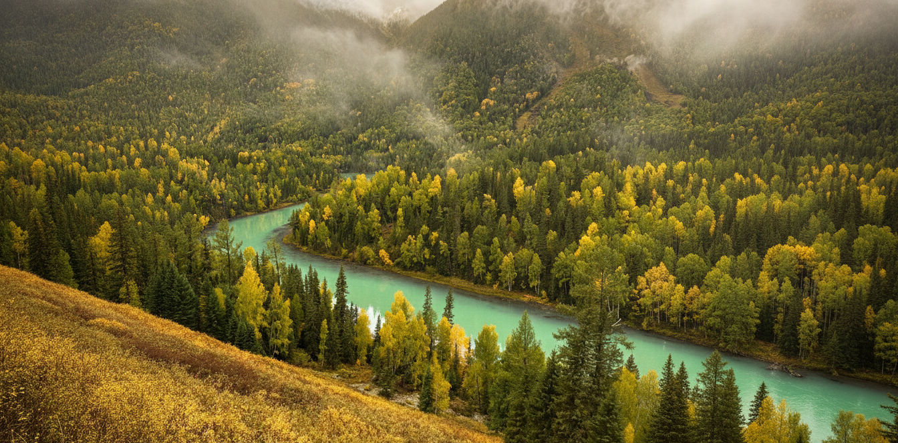
 | นำท่านสู่ อุทยานคานาสือ (ระยะทาง 121 ก.ม. ใช้เวลาเดินประมาณ 2 ชั่วโมง) ณ ใจกลางเทือกเขาอัลไตทางตอนเหนือของซินเจียง ดินแดนมหัศจรรย์ที่ได้รับการขนานนามว่าเป็น "จานสีของพระเจ้า" สรวงสวรรค์บนดินที่สะกดทุกสายตาด้วยทะเลสาบสีเทอร์ควอยซ์ที่เปลี่ยนเฉดสีไปตามฤดูกาลและแสงตะวัน โอบล้อมด้วยป่าสนไซบีเรียอันกว้างใหญ่และทุ่งหญ้าเขียวขจี ที่แห่งนี้ไม่เพียงแต่งดงามราวภาพวาด แต่ยังเต็มไปด้วยเรื่องราวลึกลับของ "สัตว์ประหลาดแห่งทะเลสาบคานาส" และวัฒนธรรมอันเป็นเอกลักษณ์ของชาวทูวา ชนเผ่าพื้นเมืองที่ใช้ชีวิตสืบทอดกันมาอย่างยาวนาน
กลางวัน | รับประทานอาหารกลางวัน ณ ภัตตาคาร (มื้อที่ 5)
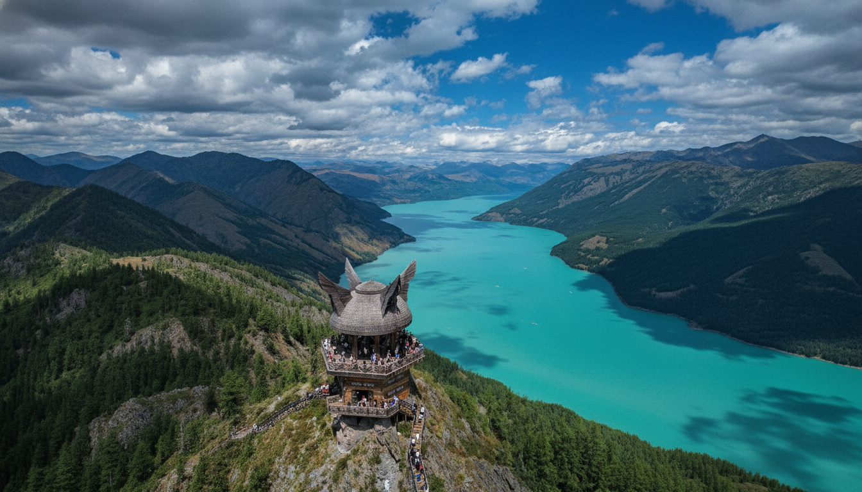
บ่าย | นำท่านเดินทางสู่ ประตูสู่ทัศนียภาพแห่งคานาส ณ จุดสูงสุดบนยอดเขาฮาราไคต์ ที่ความสูง 2,030 เมตรเหนือระดับน้ำทะเล คือที่ตั้งของ ศาลาชมปลา จุดชมวิวที่เปรียบดั่งบัลลังก์แห่งทวยเทพกับทัศนียภาพอันน่าทึ่งของทะเลสาบคานาสได้แบบพาโนรามา ศาลานี้ไม่ได้สร้างขึ้นเพื่อชมปลาตามชื่อ แต่ตามตำนานเล่าว่าเป็นจุดที่ดีที่สุดในการเฝ้ามอง "สัตว์ประหลาดแห่งทะเลสาบคานาส" ในตำนาน การจะขึ้นไปถึงศาลาแห่งนี้ต้องใช้ความพยายามไม่น้อย โดยต้องเดินขึ้นบันไดไม้กว่า 1,068 ขั้น แต่รางวัลที่รออยู่ปลายทางนั้นคือภาพความงามสุดอลังการของทะเลสาบสีเทอร์ควอยซ์ที่ทอดตัวยาวคดเคี้ยวไปตามหุบเขา โอบล้อมด้วยป่าสนไซบีเรียและยอดเขาอัลไตที่ปกคลุมด้วยหิมะ เป็นภาพจำที่จะตราตรึงในใจไปตลอดกาล
 | จากนั้นนำท่านเดินทางสู่ เส้นทางลัดเลาะเลียบทะเลสาบคานาสือ เส้นทางสายนี้จะพาคุณก้าวเข้าสู่ดินแดนแห่งเทพนิยายที่ธรรมชาติยังคงความบริสุทธิ์ ตลอดสองข้างทาง คุณจะได้ดื่มด่ำกับความยิ่งใหญ่ของ ป่าไทกาไซบีเรีย ผืนป่าสนโบราณอันอุดมสมบูรณ์ที่แผ่กิ่งก้านสาขาโอบล้อมผืนน้ำสีเทอร์ควอยซ์ของทะเลสาบคาหนาส ซึ่งสีของน้ำจะแปรเปลี่ยนไปตามฤดูกาลและแสงแดดในแต่ละวันอย่างน่าอัศจรรย์
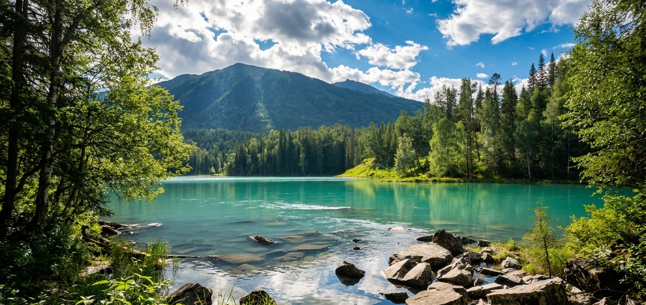
ค่ำ | รับประทานอาหารค่ำ ณ ภัตตาคาร (มื้อที่ 6)
 | สมควรแก่เวลานำท่านเข้าสู่ที่พัก
ที่พัก | KANAS HONGFU ECO RESORT HOTEL หรือเทียบเท่าระดับ 4 ดาว (มาตรฐานประเทศจีน)
วันที่สี่ | อุทยานคานาสือ (รอบสอง) - บ้านชาวเผ่าทูวา - ทะเลสาบเทวดา – ทะเลสาบวงพระจันทร์ - ทะเลสาบมังกรหลับ
เช้า | รับประทานอาหารเช้า ณ ห้องอาหารของโรงแรม (มื้อที่ 7)
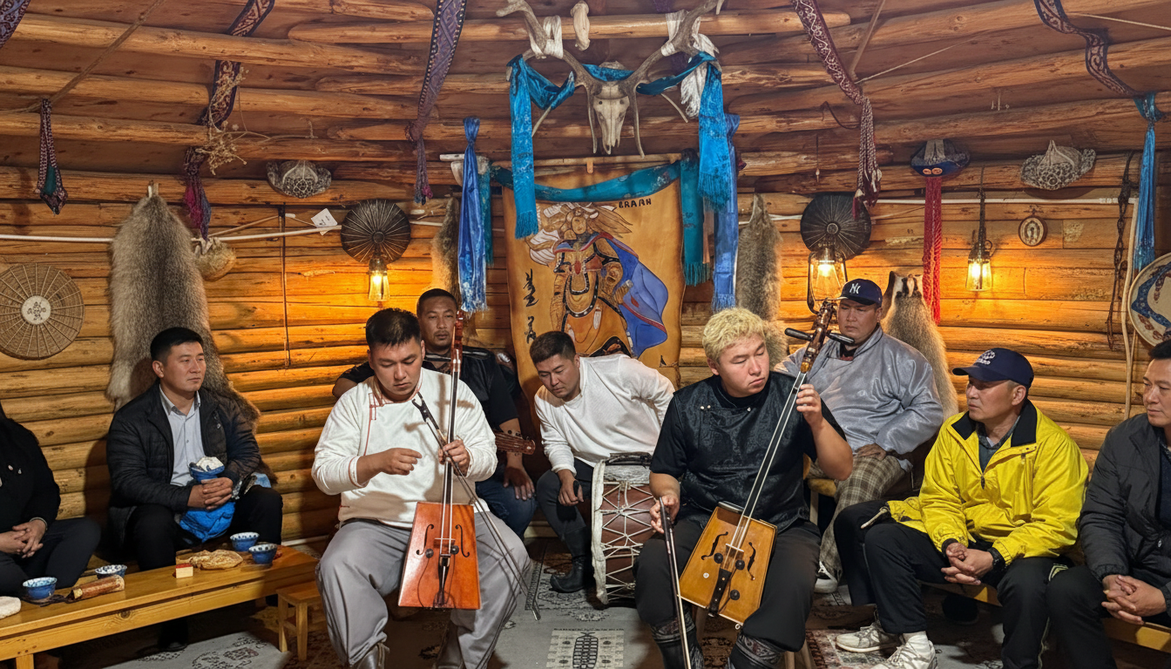
 | นำท่านเดินทางสู่ บ้านชาวเผ่าทูวา รสชาติจากทุ่งหญ้าและวิถีชีวิตที่เรียบง่าย เมื่อก้าวเข้าสู่บ้านไม้สนอันอบอุ่นของชาวทูวา รับการต้อนรับอย่างอบอุ่นตามประเพณีของชาวทูวา เริ่มต้นด้วยการ ลิ้มลองขนมพื้นเมืองและของว่างเลิศรส อาทิ "เป่าเอ่อร์ซาเค่อ" (ขนมปังทอดสูตรโบราณ) และ โยเกิร์ตตากแห้งรสชาติเข้มข้น) ควบคู่ไปกับการจิบชานมร้อนๆ ที่หอมละมุน ไฮไลต์สำคัญของการมาเยือนคือการ ร่วมรับฟังและชมการแสดงเครื่องดนตรีโบราณของชาวทูวา ซึ่งหาชมได้ยากยิ่งในปัจจุบัน คุณจะได้ยินเสียงสะท้อนอันทรงพลังของ "ซูร์" (Suur) ขลุ่ยไม้โบราณที่ทำจากต้นอ้อป่า ซึ่งได้รับการขึ้นทะเบียนเป็นมรดกทางวัฒนธรรมที่จับต้องไม่ได้ และถือเป็น "ฟอสซิลมีชีวิต" ของวงการดนตรีจีน คลอเคล้าไปกับเสียงร้องเพลงจากลำคอ "คูเม" (Khoomei ) และเสียงซอหัวม้า (Morin Khuur) ที่บอกเล่าเรื่องราวของผืนป่า สายน้ำ และจิตวิญญาณแห่งเทือกเขาอัลไตได้อย่างลึกซึ้ง
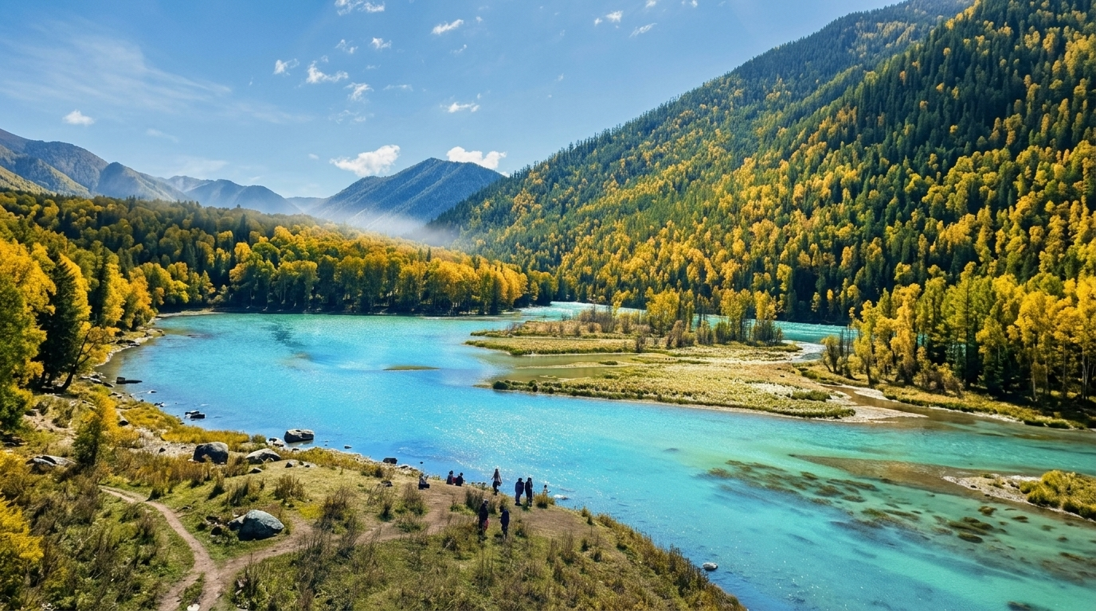
 | นำท่านชมประตูสู่แดนสวรรค์แห่งคานาสือ อ่าวเทพเทวดา คือหนึ่งในสามอ่าวเลื่องชื่อแห่งเขตอนุรักษ์ธรรมชาติคานาสือ ที่ซึ่งความงดงามของธรรมชาติได้รังสรรค์ภาพราวกับดินแดนในเทพนิยาย ชื่อ "อ่าวเทพเทวดา" ไม่ได้มาเพราะโชคช่วย แต่มาจากภาพจริงเบื้องหน้า โดยเฉพาะในยามเช้าตรู่ ที่สายหมอกสีขาวนวลลอยอ้อยอิ่งเหนือผืนน้ำอันนิ่งสงบราวกับกระจกเงา สะท้อนภาพทิวสนไซบีเรียเขียวชะอุ่ม กลายเป็นภาพที่สะกดทุกลมหายใจและเป็นเหตุผลที่นักเดินทางและช่างภาพต่างมุ่งหน้ามาเพื่อเก็บภาพความทรงจำ ณ จุดจอดถ่ายรูปแห่งนี้
กลางวัน | รับประทานอาหารกลางวัน ณ ภัตตาคาร (มื้อที่ 8)
บ่าย | นำท่านออกเดินทางไปยัง ทะเลสาบเสี้ยวพระจันทร์ หนึ่งในทิวทัศน์อันเป็นเอกลักษณ์และน่าจดจำที่สุดแห่งเขตอุทยานธรรมชาติคานาสือ กับสายน้ำสีเทอร์ควอยซ์ของแม่น้ำคานาสือที่ไหลคดเคี้ยวไปตามหุบเขาได้บรรจงสร้างเส้นโค้งรูปตัว S ที่งดงามสมบูรณ์แบบ ราวกับพระจันทร์เสี้ยวสีมรกตที่ถูกประดับไว้กลางผืนป่าอันกว้างใหญ่ ความพิเศษของอ่าววงพระจันทร์คือสีของน้ำที่เปลี่ยนแปลงไปตามฤดูกาลและแสงที่ตกกระทบ ตั้งแต่สีฟ้าใสในฤดูร้อนไปจนถึงสีเขียวเข้มในฤดูใบไม้ร่วง ตัดกับแนวป่าสนและป่าเบิร์ชสีทองอร่าม กลายเป็นภาพที่สะกดทุกสายตาและเป็นสวรรค์ของนักถ่ายภาพ
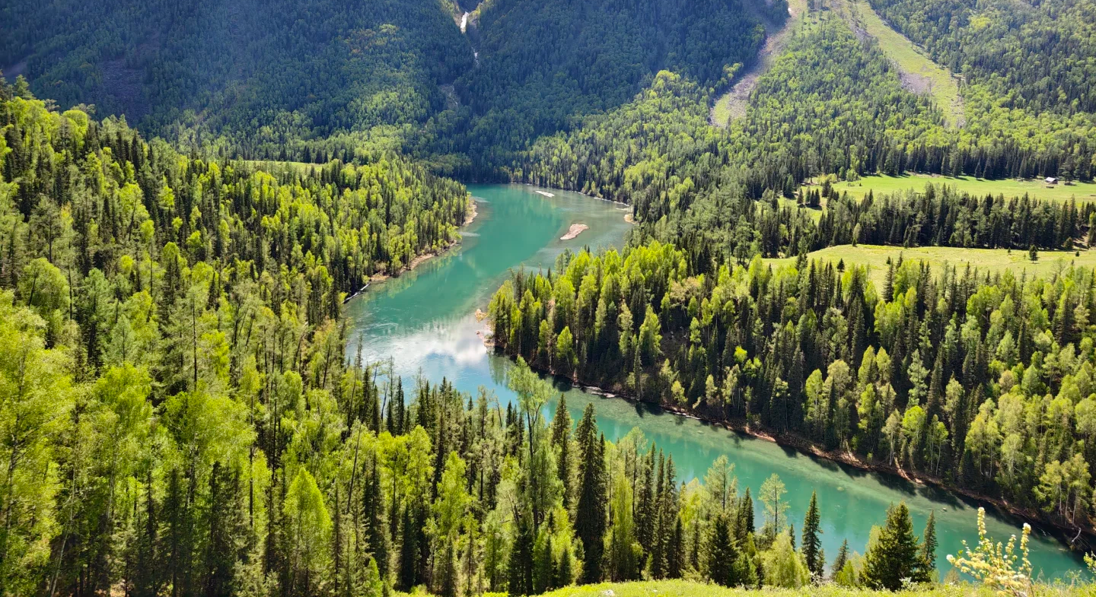
 | จากนั้นนำท่านเดินทางสู่ ณ ใจกลางของคานาสือ เวิ้งน้ำสีเทอร์ควอยซ์อันเงียบสงบ นามว่า ทะเลสาบมังกรหลับ หนึ่งในสามอ่าวเลื่องชื่อแห่งแม่น้ำคานาสือ ที่ซึ่งธรรมชาติได้รังสรรค์ภาพวาดอันน่าทึ่งขึ้น จุดเด่นของอ่าวแห่งนี้คือเกาะกลางน้ำที่ทอดตัวยาวโค้ง มีรูปร่างคล้ายมังกรขนาดมหึมาที่กำลังหลับใหลอยู่ในอ้อมกอดของผืนน้ำสีมรกต รายล้อมด้วยป่าสนไซบีเรียและป่าเบิร์ชที่เปลี่ยนสีสันไปตามฤดูกาล
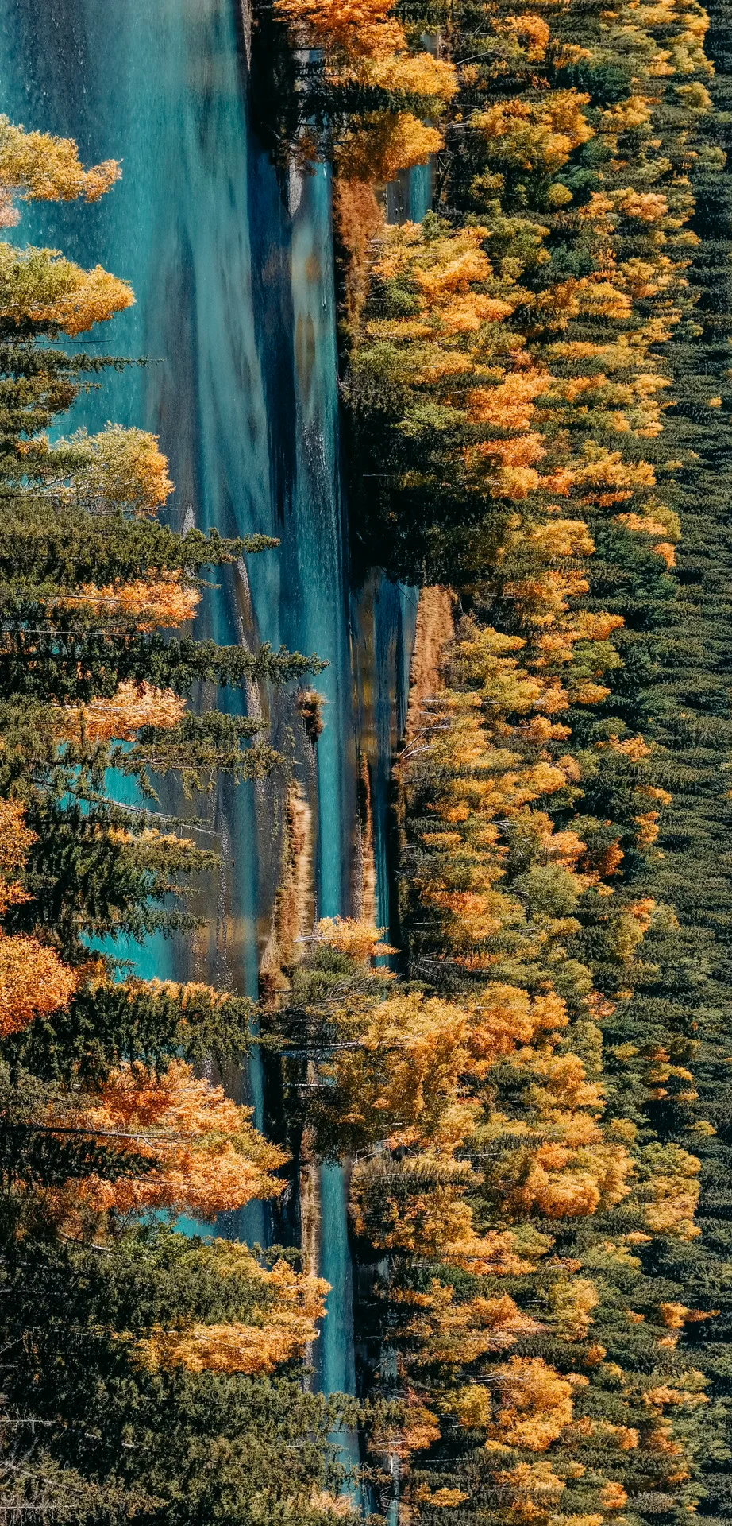
ค่ำ | รับประทานอาหารค่ำ ณ ภัตตาคาร (มื้อที่ 9)
 | สมควรแก่เวลานำท่านเข้าสู่ที่พัก
ที่พัก | KANAS HONGFU ECO RESORT HOTEL หรือเทียบเท่าระดับ 4 ดาว (มาตรฐานประเทศจีน)
วันทีห้า | หมู่บ้านเหอมู่ - จุดชมวิวฮาเติน - ธารน้ำห้าสี - เบอร์จิ้น
เช้า | รับประทานอาหารเช้า ณ ห้องอาหารของโรงแรม (มื้อที่ 10)
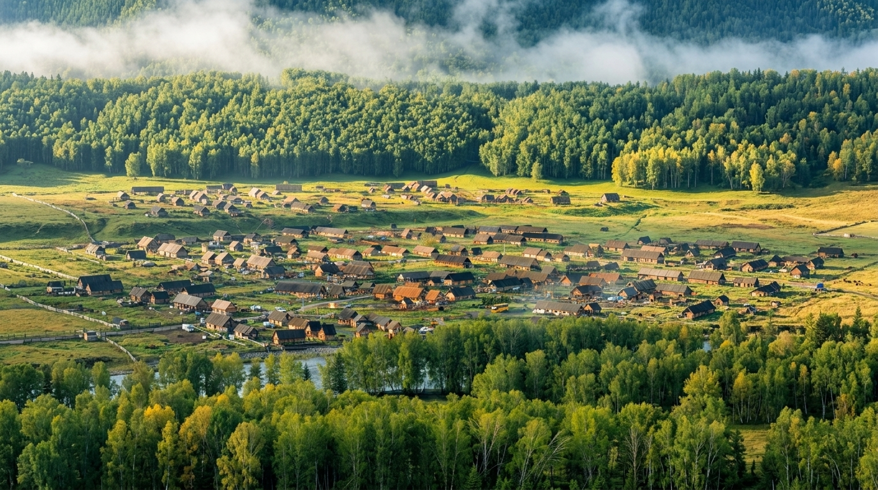
 | นำท่านออกเดินทางสู่ หมู่บ้านเหอมู่ (ระยะทาง 69 ก.ม. ใช้เวลาเดินทางประมาณ 1 ชั่วโมง) สัมผัสสวรรค์บนดินแดนซินเจียง ในอ้อมกอดของเทือกเขาอัลไต หมู่บ้านเหอมู่ซ่อนตัวอยู่อย่างเงียบสงบราวกับภาพฝัน ที่นี่เปรียบเสมือน ดินแดนส่วนตัวของพระเจ้าและหนึ่งในหมู่บ้านที่สวยที่สุดของจีน ที่ซึ่งวิถีชีวิตดั้งเดิมของชาวทูวา ที่ยังคงดำเนินไปไม่เปลี่ยนแปลง ท่ามกลางบ้านไม้ซุงทรงคลาสสิก ป่าเบิร์ชและสายน้ำของแม่น้ำเหอมู่ที่ไหลเอื่อย เมื่อแสงแรกของวันสาดส่อง สายหมอกยามเช้าจะลอยอ้อยอิ่งเหนือหมู่บ้าน สร้างบรรยากาศราวกับอยู่ในเทพนิยาย ไม่ว่าจะเป็นทุ่งหญ้าเขียวขจีในฤดูร้อน ป่าไม้ที่เปลี่ยนเป็นสีทองในฤดูใบไม้ร่วง หรือภาพบ้านเรือนที่ปกคลุมด้วยหิมะขาวโพลนในฤดูหนาว เหอมู่ก็พร้อมมอบประสบการณ์ที่น่าประทับใจไม่รู้ลืม
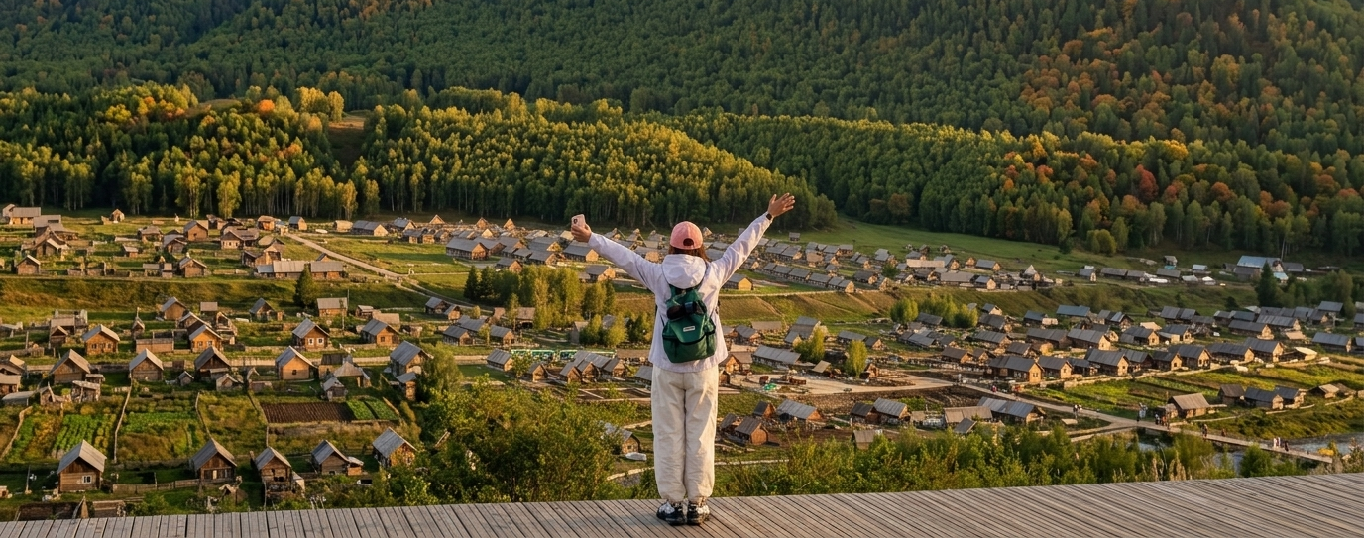
 | นำท่านเดินทางสู่ จุดชมวิวฮาเติน สัมผัสวิญญาณแห่งเหอมู่จากมุมที่ดีที่สุด ภาพของหมู่บ้านไม้หลังเล็กๆ ที่ซ่อนตัวอย่างเงียบสงบในอ้อมกอดของหุบเขา แม่น้ำเหอมู่สีเขียวมรกตไหลทอดผ่านอย่างนุ่มนวล และเมื่อแสงแรกของวันมาเยือน สายหมอกยามเช้าจะลอยอ้อยอิ่ง ปกคลุมบ้านเรือนและทิวป่าเบิร์ชจนกลายเป็นภาพฝัน จุดชมวิวแห่งนี้เป็นเสมือนระเบียงของสรวงสวรรค์ที่เปิดโอกาสให้เราได้ชมภาพพาโนรามาอันน่าทึ่งของหมู่บ้านเหอมู่ทั้งหมด
กลางวัน | รับประทานอาหารกลางวัน ณ ภัตตาคาร (มื้อที่ 11)
บ่าย | นำท่านเดินทางกลับสู่ เมืองเบอร์จิ้น (ระยะทาง 121 ก.ม. ใช้เวลาเดินประมาณ 2 ชั่วโมง)
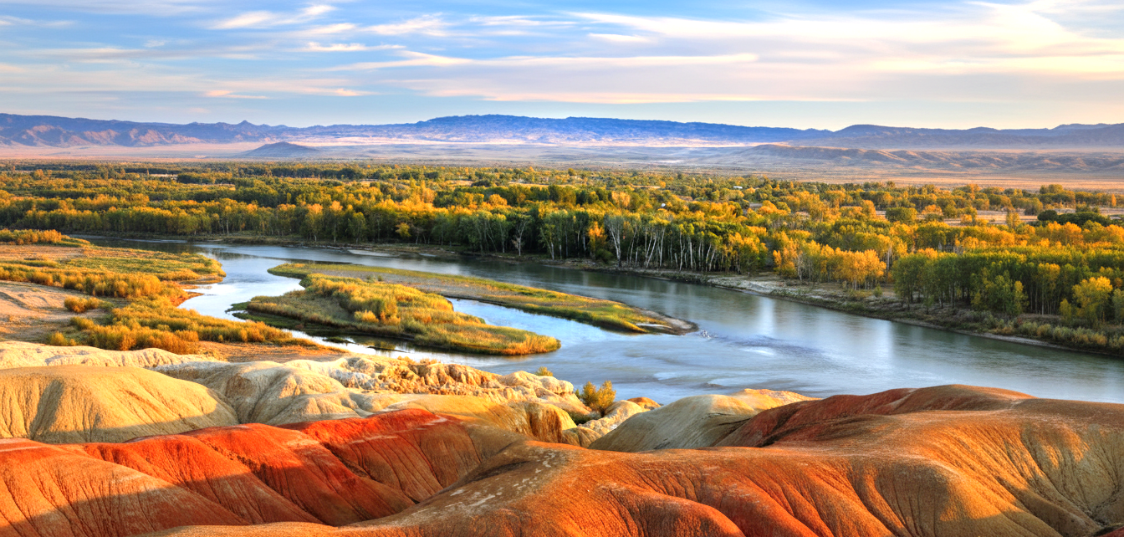
 | ระหว่างทางนำท่านชม ธารน้ำห้าสี ณ ที่แห่งนี้ ธรรมชาติได้สร้างสรรค์ผลงานศิลปะชิ้นเอกที่น่าทึ่ง ณ เนินดินริมฝั่งแม่น้ำเออร์ทีช ที่มีสีสันสดจัดจ้านราวกับภาพวาดสีน้ำมัน ด้วยลักษณะทางธรณีวิทยาแบบ "ย่าตาน" ที่ถูกลมและฝนกัดเซาะมานับล้านปี ทำให้ชั้นหินที่มีแร่ธาตุต่างกันเผยสีสันออกมาเป็นริ้วลาย ทั้งแดง ม่วง เขียว เหลือง ขาว และดำ. ความมหัศจรรย์อยู่ที่แม่น้ำสายเดียวได้แบ่งโลกออกเป็นสองฝั่ง ฝั่งหนึ่งคือเนินหินหลากสี อีกฝั่งกลับเป็นโอเอซิสที่เขียวขจีมีชีวิตชีวา
ค่ำ | รับประทานอาหารค่ำ ณ ภัตตาคาร (มื้อที่ 12)
 | สมควรแก่เวลานำท่านเข้าสู่ที่พัก
ที่พัก | BURQIN SUTONG HOLIDAY HOTEL หรือเทียบเท่าระดับ 4 ดาว (มาตรฐานประเทศจีน)
วันที่หก | เมืองปีศาจอูเหอ – ผ่านชมบ่อน้ำมันร้อยลี้ – ขุยถุน
เช้า | รับประทานอาหารเช้า ณ ห้องอาหารของโรงแรม (มื้อที่ 13)
 | นำท่านเดินทางสู่ เมืองปีศาจอูเหอ (ระยะทาง 229 ก.ม. ใช้เวลาเดินทางประมาณ 3 ชั่วโมง) ประติมากรรมลมแกะสลักกลางทะเลทราย ณ ใจกลางทะเลทรายโกบีแห่งซินเจียง หรือที่รู้จักกันในนาม "เมืองแห่งสายลม" กลุ่มเนินดินและหินทรายสีแดง-เทาถูกลมกัดกร่อนมานานนับล้านปี จนเกิดเป็นรูปทรงพิศวงต่างๆ นานา บางมุมดูคล้ายปราสาทโบราณ บางแห่งดูเหมือนสัตว์ประหลาดในตำนาน หรือแม้กระทั่งกองเรือรบที่กำลังจะออกทะเล เมื่อลมพัดผ่านช่องเขาและซอกหิน จะเกิดเสียงหวีดหวิวโหยหวนคล้ายเสียงร่ำไห้ของวิญญาณ ซึ่งเป็นที่มาของชื่อ "เมืองปีศาจ" อันน่าสะพรึงกลัวแต่ก็แฝงไว้ด้วยเสน่ห์อันลึกลับ ด้วยความงามอันเป็นเอกลักษณ์นี้เอง ทำให้ที่นี่กลายเป็นสถานที่ถ่ายทำภาพยนตร์ชื่อดังหลายเรื่อง เช่น "พยัคฆ์ระห่ำ มังกรผยองโลก" (Crouching Tiger, Hidden Dragon) ** รวมค่ารถไฟชมวิวภายในอุทยาน **
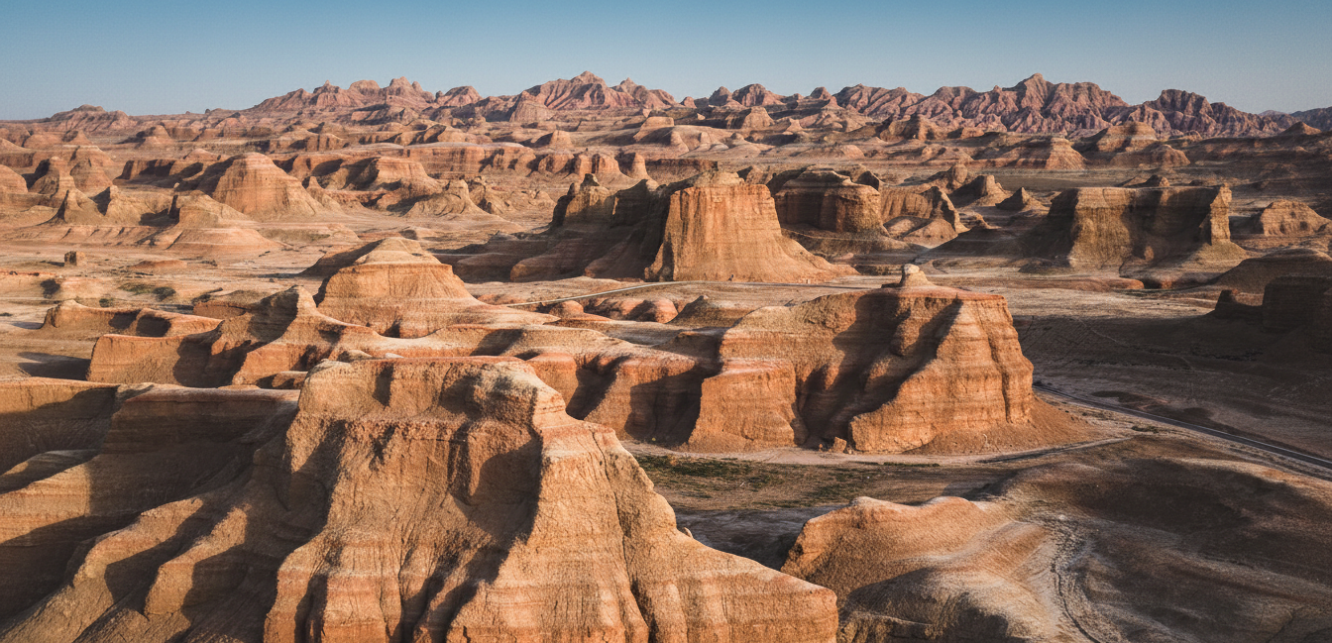
กลางวัน | รับประทานอาหารกลางวัน ณ ภัตตาคาร (มื้อที่ 14)
บ่าย | นำท่านเดินทางสู่ เมืองขุยถุน (ระยะทาง 244 ก.ม. ใช้เวลาเดินประมาณ 3.5 ชั่วโมง) ประตูสู่ซินเจียงเหนือ โอเอซิสแห่งความทันสมัยบนเส้นทางสายไหม บนผืนแผ่นดินกว้างใหญ่ทางตอนเหนือของเทือกเขาเทียนซาน ที่ซึ่งสายลมแห่งทะเลทรายมาบรรจบกับความอุดมสมบูรณ์ที่มนุษย์สร้างขึ้น เมืองขุยถุน ได้ถือกำเนิดขึ้นในฐานะชุมทางการเดินทางที่สำคัญและเป็น "ไข่มุกแห่งโกบี" ที่ส่องประกาย แม้ในแผนการเดินทาง ขุยถุนอาจเป็นเพียงเมืองสำหรับพักค้างแรมเพื่อเติมพลังก่อนมุ่งหน้าสู่จุดหมายต่อไป แต่แท้จริงแล้ว เมืองแห่งนี้คือบทสรุปอันน่าทึ่งของการเดินทางในซินเจียงเหนือ เป็นจุดเชื่อมต่อระหว่างความงามของธรรมชาติอันบริสุทธิ์ที่เพิ่งจากมา กับความทันสมัยและจิตวิญญาณแห่งการบุกเบิกของซินเจียงยุคใหม่
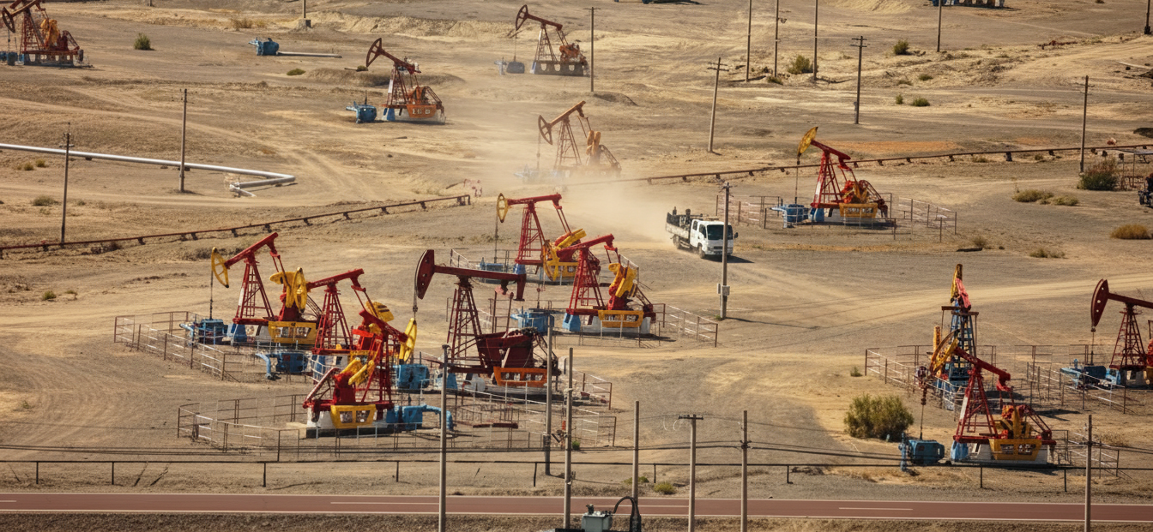
 | ระหว่างทางนำท่านผ่านชม ทุ่งน้ำมันร้อยลี้ ทะเลเครื่องจักรกลกลางทะเลทรายโกบี ณ ใจกลางทะเลทรายโกบีอันกว้างใหญ่ไพศาลของซินเจียง ภาพของ "ปั๊มหัวผงก" หรือที่เรียกกันว่า โค่วโถวจี นับพันนับหมื่นตัว กำลังผงกขึ้นลงอย่างพร้อมเพรียงและไม่มีวันหยุด คือภาพจำอันทรงพลังของ แห่งเมืองคาราไม ที่เป็นดั่งบทกวีแห่งอุตสาหกรรมที่ถูกเขียนขึ้นบนผืนทราย ภาพสะท้อนความยิ่งใหญ่ของการพัฒนาและความมั่งคั่งที่ผุดขึ้นมาจากใต้พิภพ
ค่ำ | รับประทานอาหารค่ำ ณ ภัตตาคาร (มื้อที่ 15)
 | จากนั้นนำท่านเดินทางเข้าสู่ที่พัก
ที่พัก | KUYTUN HAMPTON BY HILTON HOTEL หรือเทียบเท่าระดับ 4 ดาว (มาตรฐานประเทศจีน)
วันที่เจ็ด | แกรนด์แคนยอนตู๋ซานจื่อ - อูลูมู่ฉี –- ตลาดต้าปาจา
เช้า | รับประทานอาหารเช้า ณ ห้องอาหารของโรงแรม (มื้อที่ 16)
 | นำท่านเดินทางสู่ แกรนด์แคนยอนตู๋ซานจื่อ หรือที่รู้จักในชื่อ "ขุมทรัพย์เร้นลับแห่งตู๋คู่ สิ่งมหัศจรรย์พันล้านปี" หุบเหวแห่งนี้เกิดจากการกัดเซาะของสายน้ำที่ละลายจากเทือกเขาเทียนซานมาเป็นเวลานับไม่ถ้วน จนเกิดเป็นร่องลึกและผาชันที่สูงตระหง่าน อวดให้เห็นชั้นดินที่สลับซับซ้อนราวกับงานศิลปะแกะสลักชิ้นเอกของธรรมชาติ ที่นี่ไม่เพียงแต่เป็นสวรรค์ของนักถ่ายภาพ แต่ยังเป็นสถานที่ถ่ายทำภาพยนตร์และซีรีส์ชื่อดังหลายเรื่อง เชิญชวนให้นักเดินทางเข้ามาสัมผัสความยิ่งใหญ่และเก็บภาพความทรงจำสุดประทับใจ
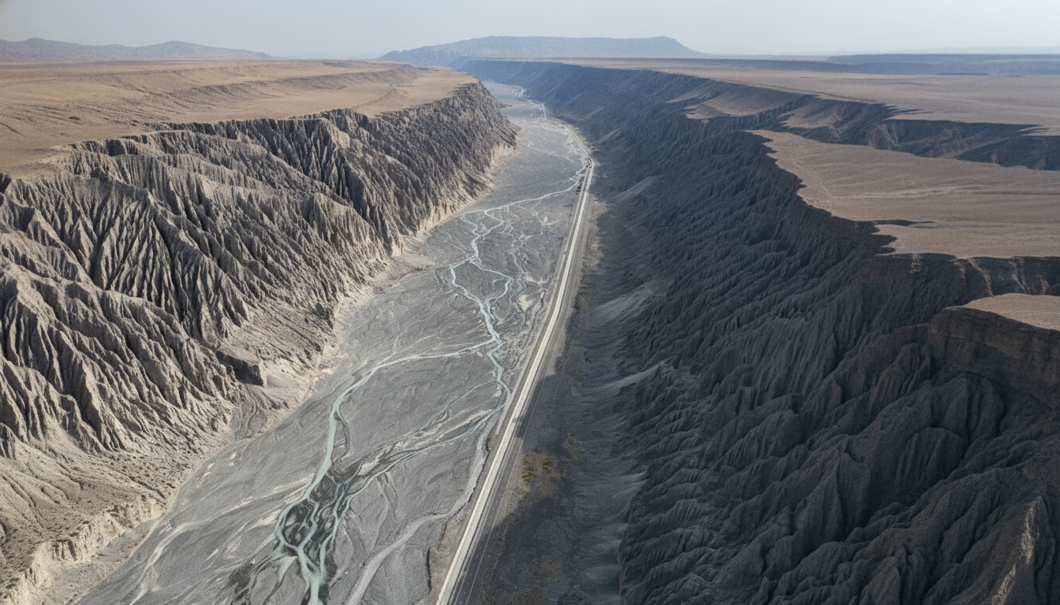
กลางวัน | รับประทานอาหารกลางวัน ณ ภัตตาคาร (มื้อที่ 17)
บ่าย | นำท่านเดินทางกลับสู่ เมืองอูลูมู่ฉี (ระยะทาง 292 ก.ม. ใช้เวลาเดินทางประมาณ 4.5 ชั่วโมง)
 | นำท่านอิสระช็อปปิ้ง ณ ตลาดแกรนด์บาซาร์ (ต้าปาจา) หรือ แกรนด์บาซาร์ หรือที่ในภาษาอุยกูร์แปลว่า "ตลาดนัด" ถือเป็นหัวใจของวิถีชีวิตและการค้าขายของชาวอุยกูร์ ไม่ว่าจะเป็นในเมืองใหญ่หรือหมู่บ้านเล็กๆ บาซาร์กระจายอยู่ทั่วไปทั่วทุกมุมของภูมิภาคนี้ เป็นสถานที่ที่เชื่อมโยงระหว่างเกษตรกร ผู้ค้า และผู้คนในชุมชน สะท้อนถึงความมีชีวิตชีวาและเอกลักษณ์ของวัฒนธรรมท้องถิ่น
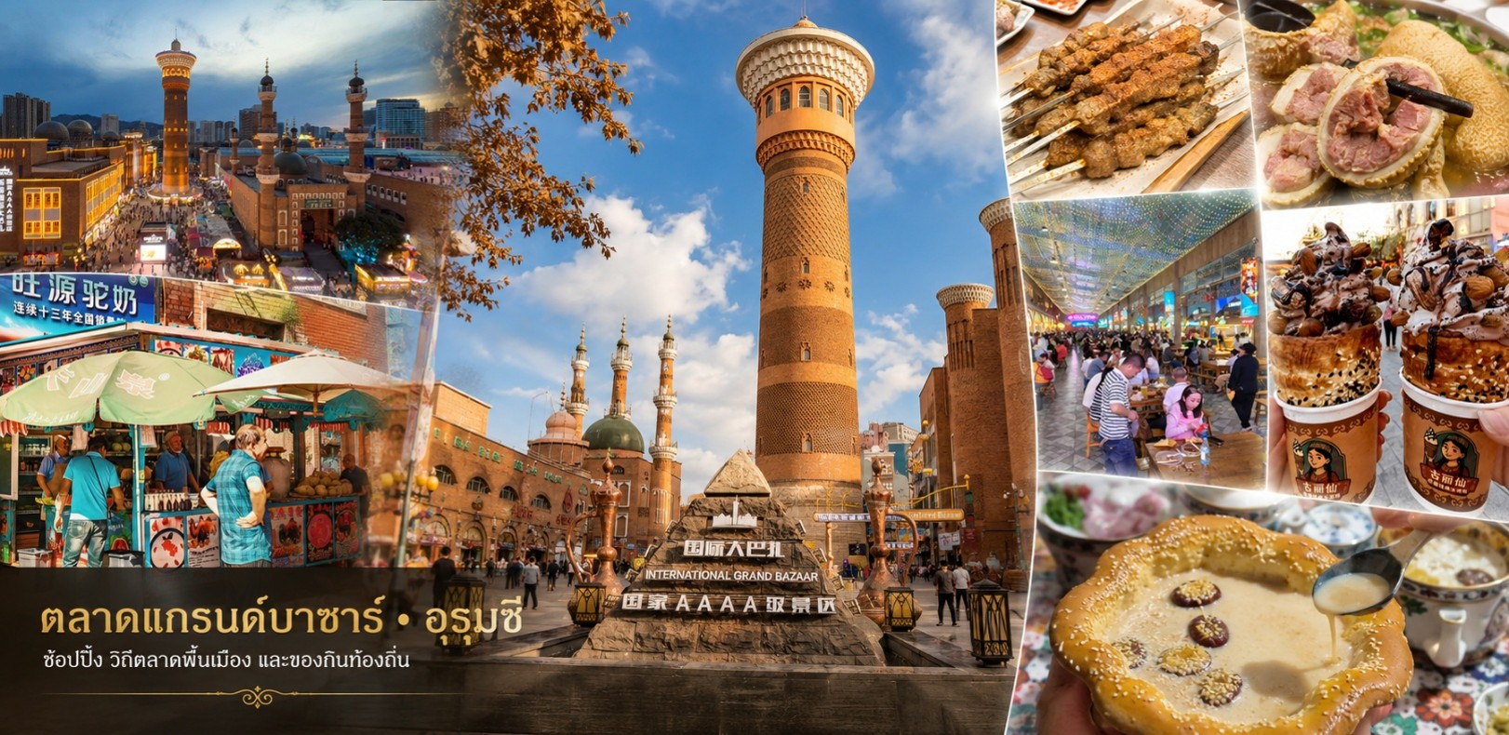
ค่ำ | รับประทานอาหารค่ำ ณ ภัตตาคาร (มื้อที่ 18)
 | จากนั้นนำท่านเดินทางเข้าสู่ที่พัก
ที่พัก | URUMQI HILTON GARDEN INN HOTEL หรือเทียบเท่าระดับ 4 ดาว (มาตรฐานประเทศจีน)
วันที่แปด | อูลู่มู่ฉี (สนามบินเทียนซาน) – กวางเจา (สนามบินไป๋หยุน) (CZ6883 : 12.45 - 17.50) – กรุงเทพ (สุวรรณภูมิ) (CZ361 : 20.20 - 22.30)
เช้า | รับประทานอาหารเช้า ณ ห้องอาหารของโรงแรม (มื้อที่ 19)
นำท่านเดินทางสู่ สนามบินอุรุมชีเทียนซาน เช็คอิน ณ เคาน์เตอร์สายการบิน ไชน่า เซาเทิร์น (CZ)
รวมน้ำหนักกระเป๋าสำหรับโหลดใต้เครื่อง 23 กิโลกรัม โดยจำที่ท่านละ 1 ใบ สัมภาระของท่านจะทำการเช็คทรู (Check-through) ส่งตรงไปยังสนามบินปลายทาง ณ สนามบินสุวรรณภูมิ
12.45 น. | ออกเดินทางสู่ สนามบินกว่างโจว ไป๋หยุน โดย สายการบิน ไชน่า เซาเทิร์น (CZ) เที่ยวบินที่ CZ6883  บริการอาหารบนเครื่อง (รูปแบบอาหารอาจปรับเปลี่ยนเป็น อาหารร้อน หรือ Snack Box ได้ตามนโยบายของสายการบินในเที่ยวบินนั้นๆ โดยไม่อาจแจ้งให้ทราบล่วงหน้า)
17.50 น. | เดินทางถึงสนามบิน สนามบินกว่างโจว ไป๋หยุน นำท่านผ่านขั้นตอนตรวจคนเข้าเมือง จากนั้นพักผ่อนภายในสนามบินเพื่อรอต่อเครื่อง
20.20 น. | ออกเดินทางสู่ สนามบินสุวรรณภูมิ โดย สายการบิน ไชน่า เซาเทิร์น (CZ) เที่ยวบินที่ CZ6881  บริการอาหารบนเครื่อง (รูปแบบอาหารอาจปรับเปลี่ยนเป็น อาหารร้อน หรือ Snack Box ได้ตามนโยบายของสายการบินในเที่ยวบินนั้นๆ โดยไม่อาจแจ้งให้ทราบล่วงหน้า)
22.30 น. | เดินทางถึง สนามบินสุวรรณภูมิ โดยสวัสดิภาพ พร้อมความประทับใจ
